Ритуальные услуги
Место работы:
Город Бутурлиновка, улица Площадь Воли 10.
Телефон: Т: 8 47361 2 29 62
Т: 8 952 552 23 32
Часы работы: ежедневно 08:00–16:00
Круглосуточно по телефону
Услуги:
- Зал для проведения поминальных обедов
- Производят захоронение
- Услуги автомобиля
- Гробы, Венки
- Рытье могил
- Памятники
- Кресты и прочие ритуальные услуги

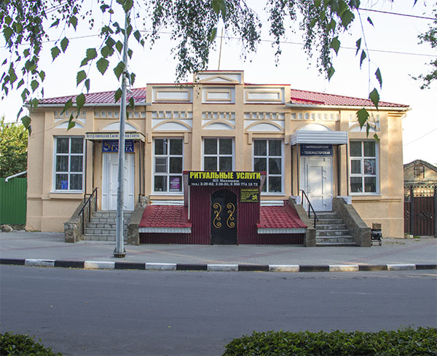
Захоронение от 10 000 до 14 500 рублей. Доставка из морга, в морг в городе Бутурлиновка от 1600 рублей.

